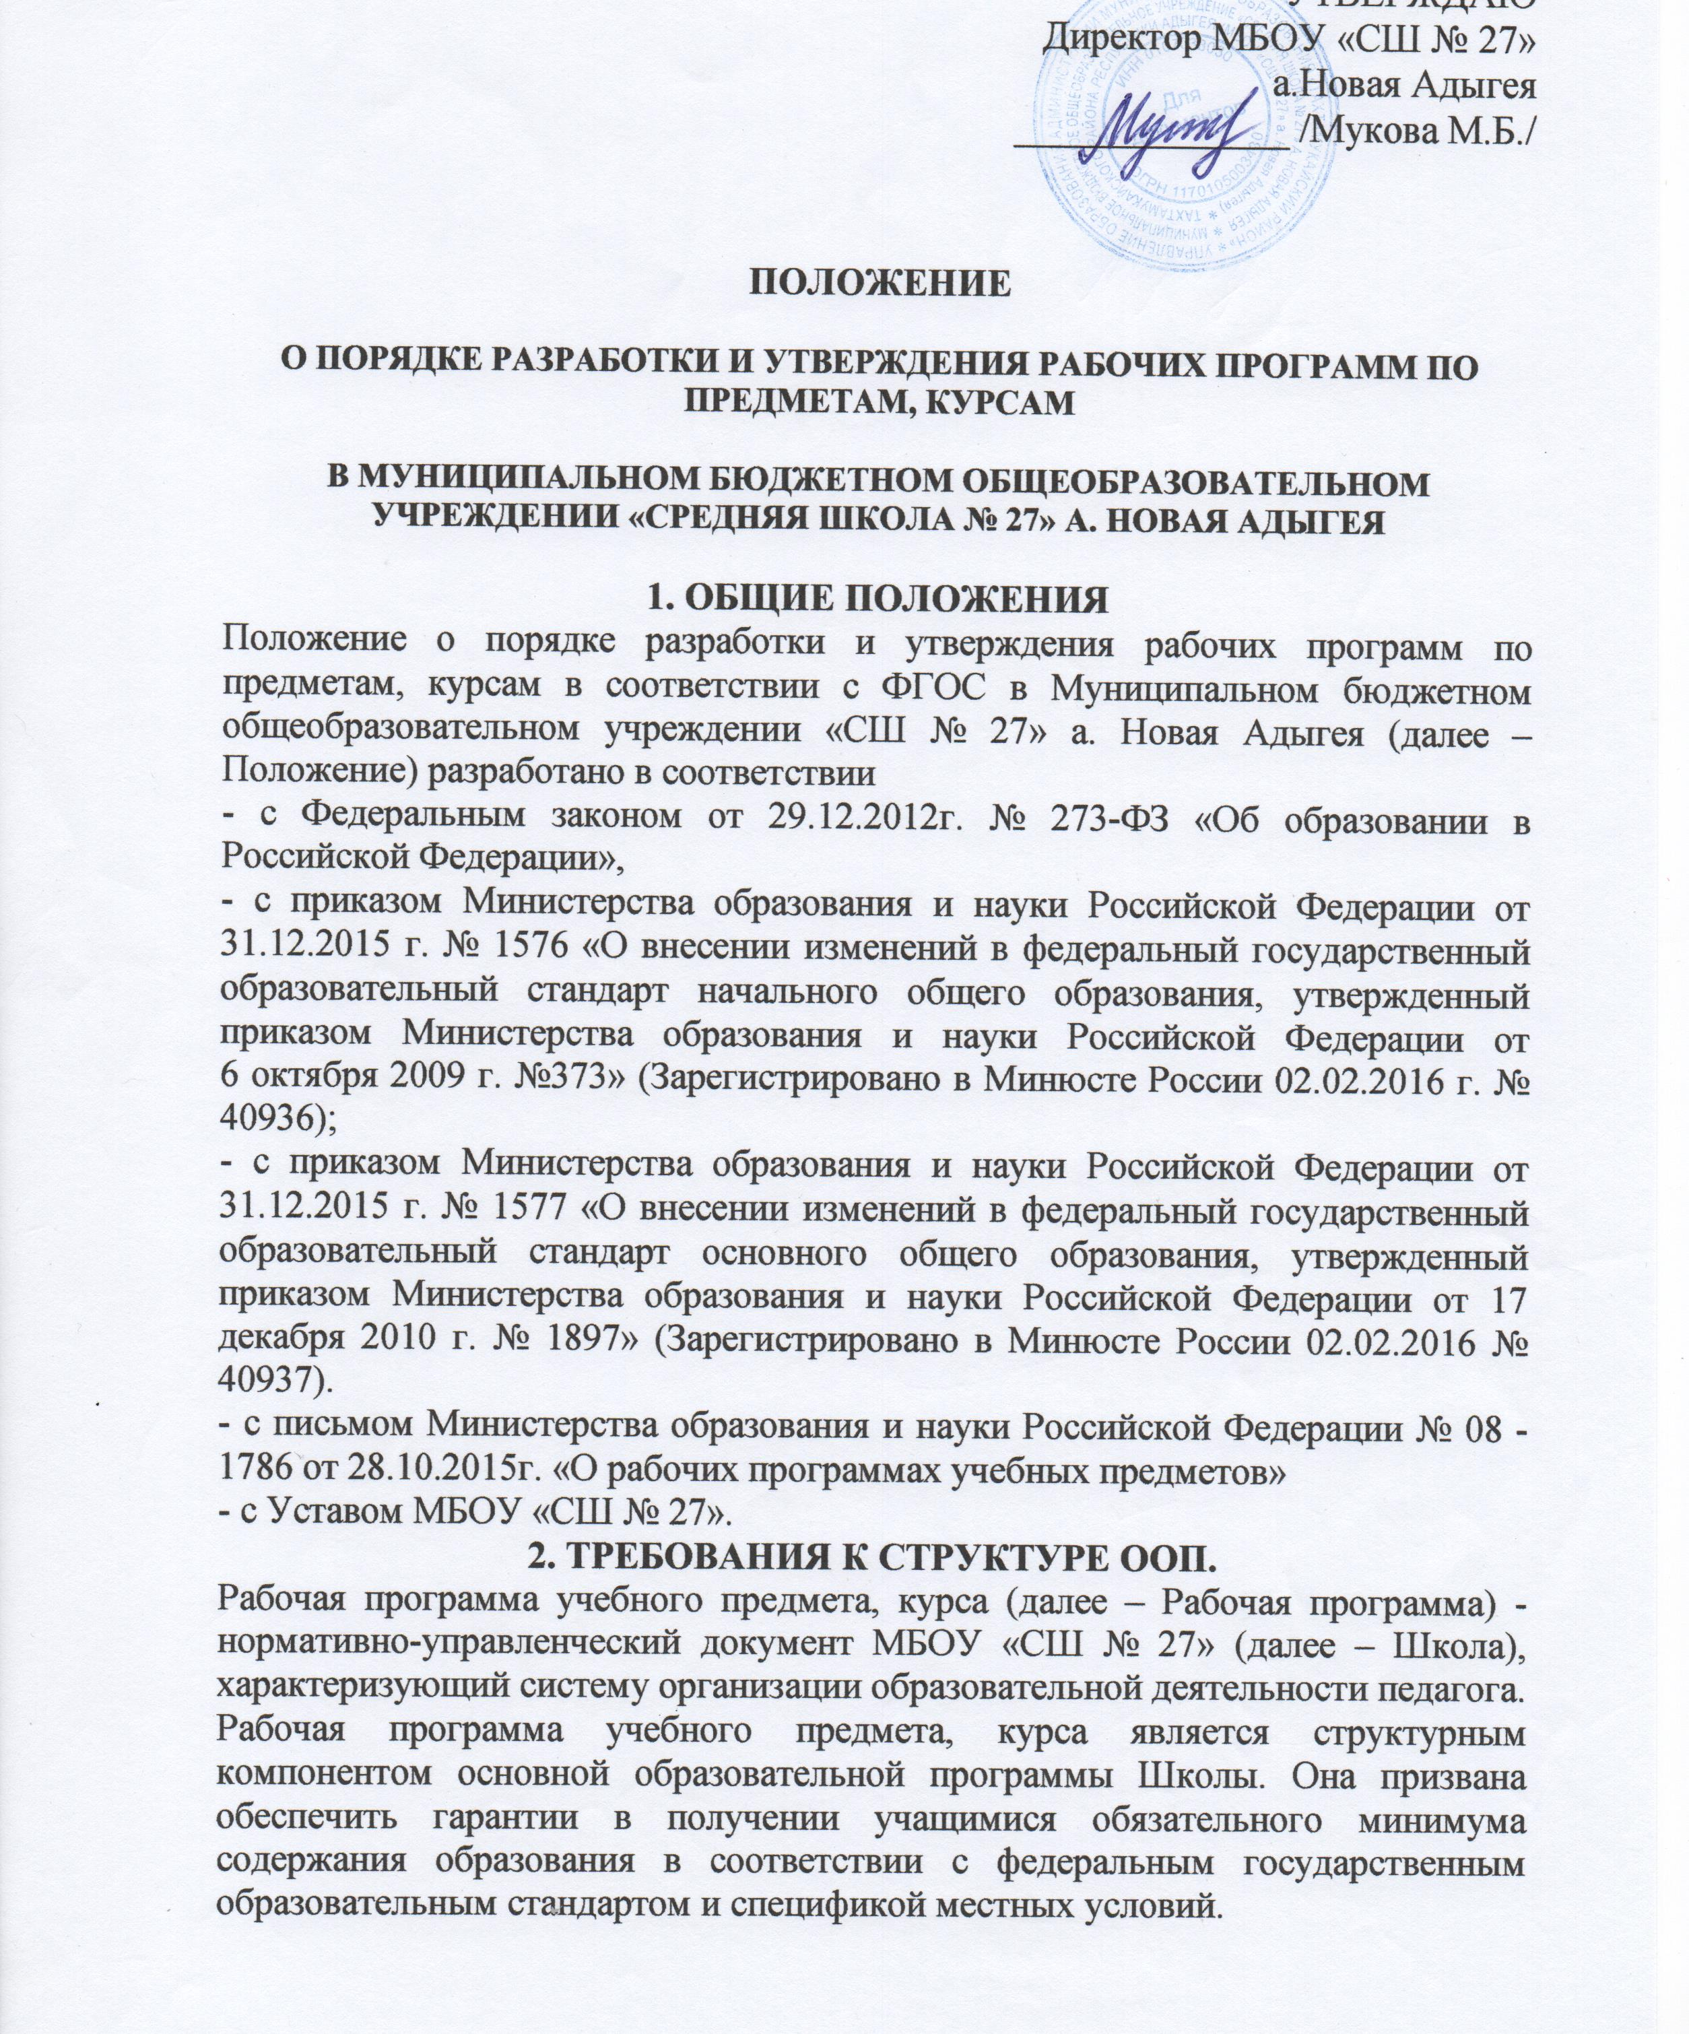

При разработке Рабочих программ учитель может использовать примерные программы по учебным предметам, авторские программы к учебникам. Примерные программы по учебным предметам, курсам позволяют всем участникам образовательных отношений получить представление о целях, содержании, общей стратегии образования учащихся средствами учебного предмета, курса предмета, конкретизирует содержание предметных тем федерального государственного образовательного стандарта, дает примерное распределение учебных часов по разделам учебного предмета, курса и рекомендуемую последовательность изучения тем и разделов учебного предмета, курса с учетом возрастных особенностей учащихся, логики учебного процесса, межпредметных и внутрипредметных связей.
По своей структуре и содержанию Рабочая программа представляет собой документ, составленный с учетом:
• требований федерального государственного образовательного стандарта;
• обязательного минимума содержания образования по учебному предмету, курсу;
• максимального объема учебного материала для обучающихся;
• планируемых результатов освоения учебного предмета;
• объема часов учебной нагрузки, определенного учебным планом Школы для реализации учебных предметов, курсов в каждом классе;
• познавательных интересов обучающихся;
• целей и задач основной образовательной программы школы;
• выбора педагогом необходимого комплекта учебно-методического обеспечения.
Характеристика структуры ООП:
- наличие в ООП обязательной части и части, формируемой участниками образовательного процесса;
- наличие в ООП трёх разделов: целевого, содержательного и организационного.
Целевой раздел включает:
- пояснительную записку;
- планируемые результаты освоения обучающимися ООП;
- систему оценки достижения планируемых результатов освоения ООП.
Содержательный раздел включает:
- программу развития универсальных учебных действий (программу формирования общеучебных умений и навыков);
- программы отдельных учебных предметов, курсов;
- программу воспитания и социализации обучающихся;
- программу коррекционной работы.
Организационный раздел включает:
- учебный план;
- план внеурочной деятельности;
- систему условий реализации ООП в соответствии с требованиями ФГОС.
3. ТРЕБОВАНИЯ К СТРУКТУРЕ РАБОЧЕЙ ПРОГРАММЫ УЧЕБНОГО ПРЕДМЕТА
Необходимость отражения в Рабочей программе данных аспектов обуславливает определение элементов ее структуры.
Структура Рабочих программ включает следующие компоненты:
- титульный лист
- планируемые результаты освоения учебного предмета;
- содержание учебного предмета;
- календарно - тематическое планирование с указанием количества часов, отводимых на изучение каждой темы.
Рабочая программа определяет объём, порядок, содержание изучения учебного предмета, курса.
1)Титульный лист
Титульный лист должен содержать полное наименование Школы в соответствии с уставом; наименование учебного предмета, курса; указания на принадлежность Рабочей программы к уровню общего образования; сведения о разработчике (разработчиках): (ФИО, должность); год утверждения Рабочей программы.
2) Планируемые результаты освоения учебного предмета
В данном разделе описываются:
а) достижение обучающимися личностных результатов на конец каждого года обучения. Личностные результаты представляются двумя блоками «У обучающегося будут сформированы» («У выпускника будут сформированы») и «Обучающийся получит возможность для формирования» («Выпускник получит возможность для формирования»).
б) достижение обучающимися метапредметных результатов на конец каждого года обучения. В структуру метапредметных результатов входит достижение обучающимися планируемых результатов трех междисциплинарных программ «Программа формирования УУД»; «Чтение. Работа с текстом»; «Формирование ИКТ- компетентности обучающихся» на конец каждого года обучения. Метапредметные результаты представляются двумя блоками «У обучающегося будут сформированы» («У выпускника будут сформированы») и «Обучающийся получит возможность для формирования» («Выпускник получит возможность для формирования»).
в) достижение обучающимися предметных результатов на конец каждого года обучения. Предметные результаты представляются двумя блоками «У обучающегося будут сформированы» («У выпускника будут сформированы») и «Обучающийся получит возможность для формирования» («Выпускник получит возможность для формирования»).
3) Содержание учебного предмета, курса
В данный раздел включается перечень изучаемого учебного материала путем описания основных содержательных линий.
4) Тематическое планирование с указанием количества часов, отводимых на изучение каждой темы
Тематическое планирование по учебному предмету, курсу разрабатывается по каждому классу отдельно. Тематическое планирование состоит из двух обязательных блоков: «Тема (раздел)»; «Количество часов, отводимых на изучение каждой темы (раздела)».

4. ТРЕБОВАНИЯ К РАЗРАБОТКЕ РАБОЧЕЙ ПРОГРАММЫ
Рабочая программа разрабатывается по каждому предмету, курсу включенному в учебный план Школы. Процесс разработки Рабочей программы включает в себя несколько этапов:
- анализ примерной программы по предмету или авторских программ по предмету;
- выбор программы;
- соотнесение выбранной программы с количеством часов по предмету по учебному плану Школы;
- анализ методического обеспечения всех видов учебной деятельности, предусмотренных программой;
- изучение нормативной базы по преподаваемому предмету, методических писем и рекомендаций федерального и регионального уровней;
- разработка Рабочей программы.
Разработку Рабочей программы может осуществить один учитель-предметник или группа педагогов.
5. УТВЕРЖДЕНИЕ РАБОЧИХ ПРОГРАММ
Рабочие программы проходят процедуру утверждения. Рассмотрение Рабочих программ осуществляется на заседании Методического объединения учителей-предметников (далее – МО) перед началом учебного года в августе. Рассмотренные на заседании МО Рабочие программы согласуются с заместителем директора по учебно-воспитательной работе. На основании решения МО и согласования с заместителем директора по учебно-воспитательной работе директор Школы утверждает приказом Рабочие программы к началу учебного года.

